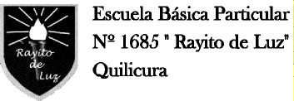

Guías de Trabajo para el Hogar N°6

Kínder 2020

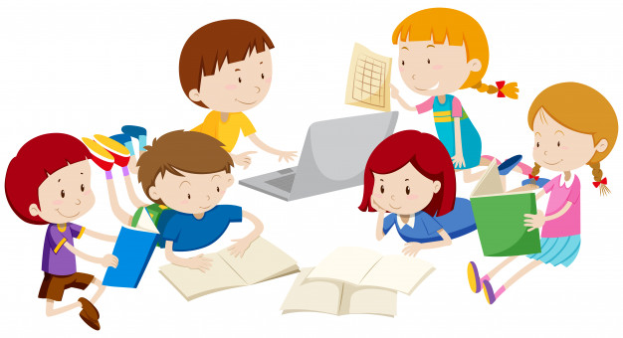

Nombre:_______________________________________________________________________________ Curso:_____________

Educadora Pedagógica: Carolina Suárez Email: Kindereducadora2020@gmail.com

Técnico en Párvulos: Johanna Retamal



Señor Apoderado:

Junto con saludarles, deseamos un hermoso día a todos los padres de nuestro curso, sean ellos padres biológicos, padres del corazón, tíos o abuelitos que cumplen esta hermosa labor.

* Ponemos nuevamente a su disposición una serie de actividades para que los niños realicen junto a ustedes.
* Les solicitamos que antes de trabajar, uno de los padres lea las instrucciones de las actividades de las guías enviadas, para que no pierdan el sentido pedagógico.
* Mantener un horario, para realizar las actividades, según les acomode. El lugar debe ser lo más cómodo posible sin distractores como juguetes o TV encendida, donde tenga la suficiente iluminación y tranquilidad.
* Recuerde que No es material para jugar y lo debe mantener ordenado. Lo ideal es ir archivando los trabajos en una carpeta o pegándolas en el cuaderno que corresponde.
* Recuerden que tenemos a su disposición el correo electrónico y WhatsApp del curso, para contestar todas sus dudas, y ayudarles. Además, se estarán recibiendo al correo electrónico las guías trabajadas anteriormente para su revisión.

Les enviamos un caluroso saludo

**Tías Johana – Carolina**



|  |  |  |
| --- | --- | --- |
|  |  |  |

Guía de Trabajo de Kínder

Objetivo de Aprendizaje: Expresar sus emociones y sentimientos autorregulándose en base a las necesidades propias y de los demás

Descripción del Contenido: Escucha junto a un adulto el audio del siguiente cuento <https://www.youtube.com/watch?v=d-5rDw2Rtoo> una vez escuchado el adulto escribirá las respuestas que tu darás

Actividad: Responde las preguntas del cuento

1. ¿Quién no tenía cara?

Respuesta:____________________________________________________________________________________________________

1. ¿Qué tenia el muñeco de papel en su mano?

Respuesta:____________________________________________________________________________________________________

1. ¿Qué se dibujó el muñeco en su cara?

Respuesta:_____________________________________________________________________________________________________

1. ¿A los amigos del muñeco de papel les gusto la cara que se dibujó? ¿y que hizo el muñeco al saber que su cara no había quedado perfecta?

Respuesta:____________________________________________________________________________________________________

1. ¿Quién ayudo al muñeco a cambiar su cara?

Respuesta:____________________________________________________________________________________________________

1. ¿Qué cara fue la que le gusto al muñeco que hizo la nube al despedirse?

Respuesta:____________________________________________________________________________________________________

1. ¿La nube con la ayuda del muñeco de papel que le dibujaron?

Respuesta:____________________________________________________________________________________________________



|  |  |  |
| --- | --- | --- |
|  |  |  |

Guía de Trabajo de Kínder

Objetivo de Aprendizaje: Expresar sus emociones y sentimientos autorregulándose en base a las necesidades propias y de los demás

Descripción del Contenido: Jugar con la familia a poner sonrisas en los rostros y conversar en familia ¿Qué los hace felices?

Actividad: Dibuja en el cuadro lo que a ti te hace feliz colorear, escribir nombre, fecha y curso

|  |
| --- |
|  |

Nombre:_______________________________________________________________________________________________ Curso:____

|  |  |  |
| --- | --- | --- |
|  |  |  |



Guía de Trabajo de Kínder

Objetivo de Aprendizaje: Resolver desafíos prácticos manteniendo control, equilibrio y coordinación al combinar diversos movimientos, posturas y desplazamientos tales como: lanzar y recibir, desplazarse en planos inclinados, seguir ritmos, en una variedad de juegos.

Descripción del Contenido Observa el video junto a tu familia <https://www.youtube.com/watch?v=z6DoPp-LkTA> escribir la respuesta que dará el niño/a

Actividad: Una vez que hayas bailado, responde las siguientes preguntas y dibujate tú en el cuadro bailando, coloréalo y escribe tu nombre, fecha y curso

* ¿Por qué es importante mantener nuestro cuerpo en movimiento?

Respuesta:____________________________________________________________________________________________________

* ¿Qué le sucede al cuerpo si no lo movemos ya sea bailando o haciendo ejercicios?

Respuesta:____________________________________________________________________________________________________

|  |
| --- |
|  |

Nombre:________________________________________________________________________________________ Fecha:________



|  |  |  |
| --- | --- | --- |
|  |  |  |

Guía de Trabajo Kínder

Objetivo de Aprendizaje: Identificar objetos, comportamientos y situaciones de riesgo que pueden atentar contra su bienestar y seguridad, o la de los demás, proponiendo alternativas para enfrentarlas

Descripción del Contenido: Observar el video <https://www.youtube.com/watch?v=iI-LpGkTMys> y comentarlo en familia, observa y describe que lugares de peligro y riesgo que hay en tu hogar

Actividad: Observa las imágenes, marca con una x las situaciones de riesgo y de peligro

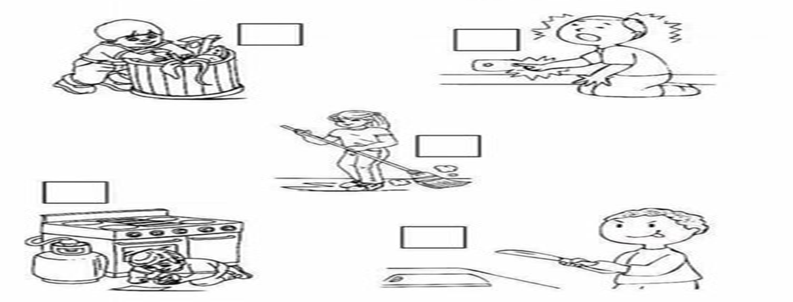

Nombre:_______________________________________________________________________________________________ Curso:______



|  |  |  |
| --- | --- | --- |
|  |  |  |

Guía de Trabajo de Kínder

Objetivo de Aprendizaje: Comunicar oralmente temas de su interés, empleando un vocabulario variado e incorporando palabras nuevas y pertinentes a las distintas situaciones comunicativas e interlocutores

Descripción del Contenido: Observa el video <https://www.youtube.com/watch?v=11wZiaAcOw0> y responde las preguntas que te hará el video, juega con tu familia con las rimas

Actividad: Colorea y une los dibujos con una línea los que rimen

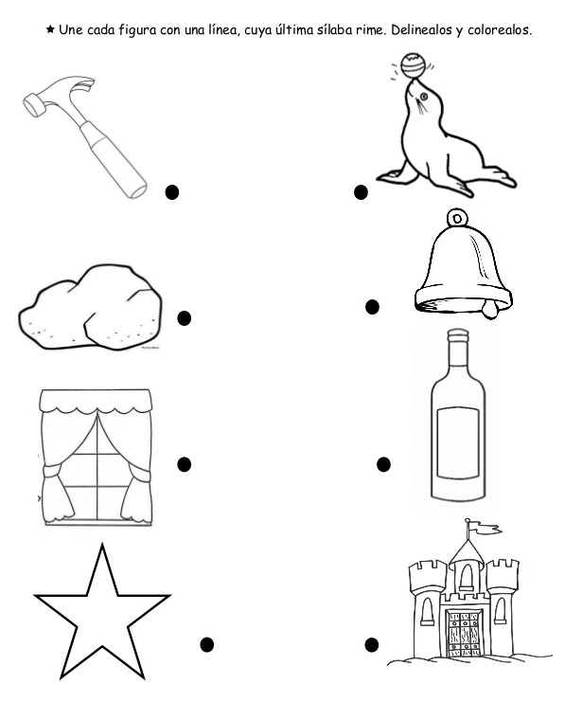

Nombre:________________________________________________________________________________________________ Curso:______



|  |  |  |
| --- | --- | --- |
|  |  |  |

Guía de trabajo de Kínder

Objetivo de Aprendizaje: Tomar conciencia de su cuerpo, de algunas de sus características internas (tales como: ritmo cardíaco, de respiración), de su esquema y progresivamente de su tono corporal y lateralidad, por medio de juegos

Descripción del Contenido: Observa el video <https://www.youtube.com/watch?v=RdSFsg79fs8> describe tu cuerpo y el de tu familia

Actividad: Observa las imágenes y describe, colorea al niño o niña que sea de tu mismo sexo

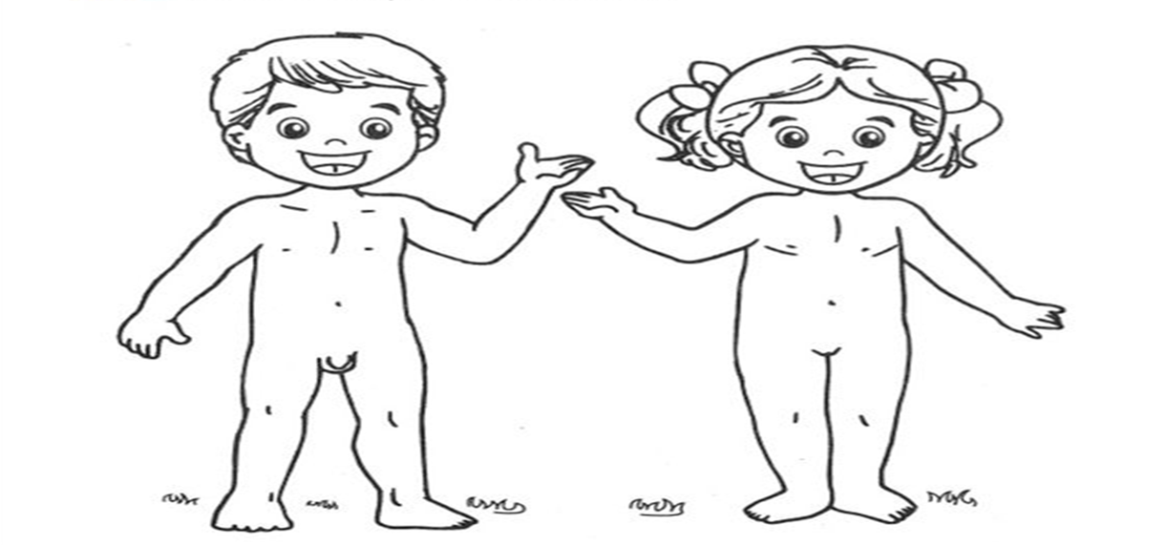

Nombre:_____________________________________________________________________________________________________ Curso:___

|  |  |  |
| --- | --- | --- |
|  |  |  |



Guía de trabajo de Kínder

Objetivo de Aprendizaje: Tomar conciencia de su cuerpo, de algunas de sus características internas (tales como: ritmo cardíaco, de respiración), de su esquema y progresivamente de su tono corporal y lateralidad, por medio de juegos

Descripción del Contenido: observa el siguiente video <https://www.youtube.com/watch?v=ppUnmAvLhwE>, y con ayuda de tus padres pega los nombres de cada parte donde corresponde

Actividad: Recorta y pega las palabras donde corresponde la parte del cuerpo

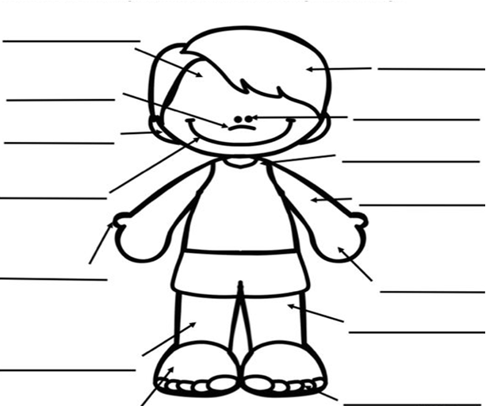

|  |  |  |  |  |  |
| --- | --- | --- | --- | --- | --- |
| **PIE** | **CABEZA** | **DEDO** | **RODILLA** | **PIERNA** | **OJOS** |
| **BOCA** | **HOMBRO** | **NARIZ** | **OREJA** | **MANO** | **BRAZO** |



|  |  |  |
| --- | --- | --- |
|  |  |  |

Guía de trabajo de Kínder

Objetivo de Aprendizaje: Experimentar con diversos objetos estableciendo relaciones al clasificar por dos o tres atributos a la vez (forma, color, tamaño, función, masa, materialidad, entre otros) y seriar por altura, ancho, longitud o capacidad para contener

Descripción del contenido: Observa y junto a un adulto sigue con atención las instrucciones

Actividad: Instrucciones:

* Colorea la frutilla pequeña
* Tacha con una X la bufanda más corta
* Encierra en un círculo el animal más alto
* Colorea la pecera que está llena

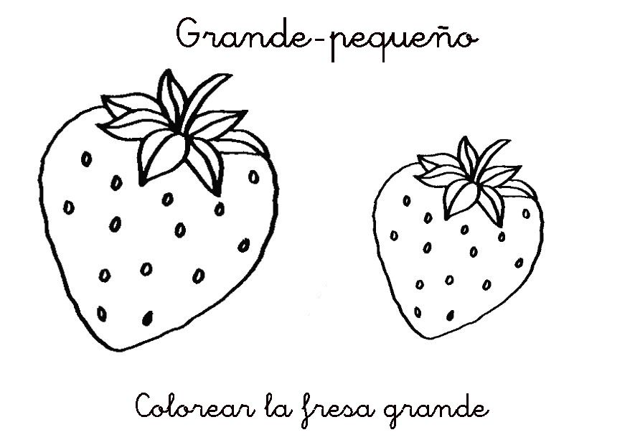 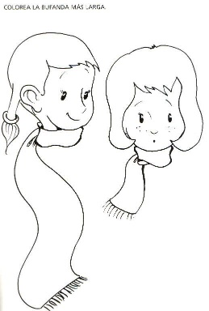

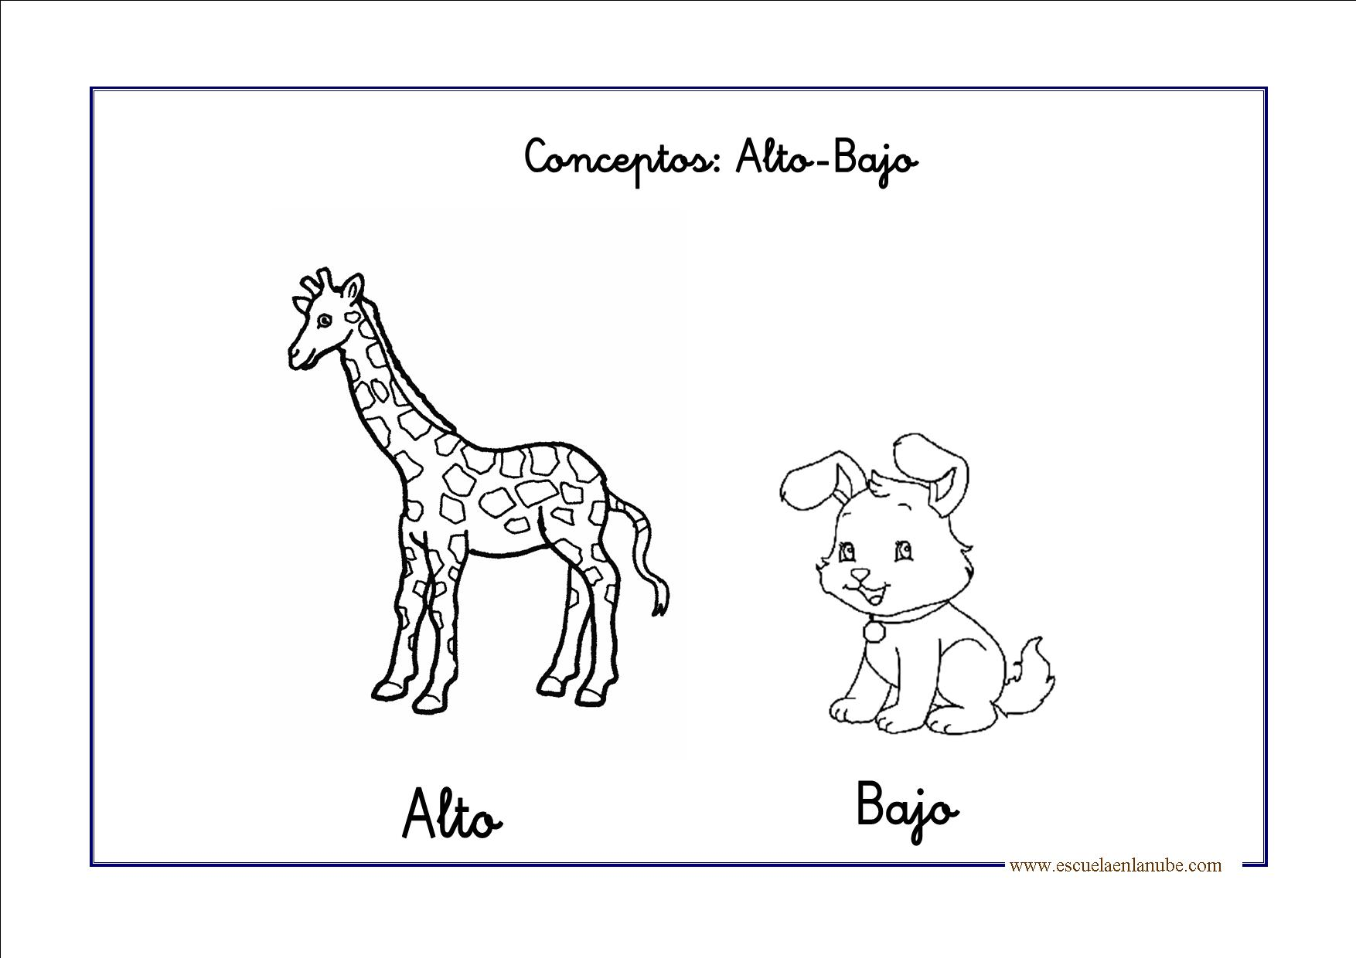 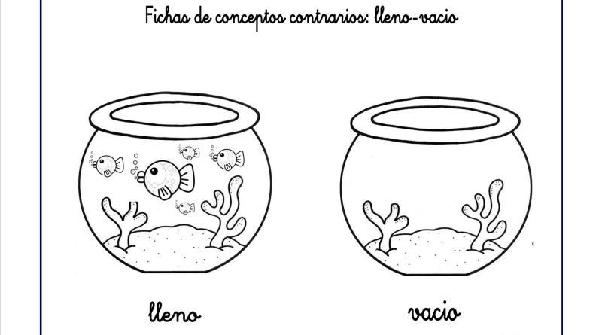

|  |  |  |
| --- | --- | --- |
|  |  |  |



Guía de Trabajo de Kínder

Objetivo de Aprendizaje: Experimentar con diversos objetos estableciendo relaciones al clasificar por dos o tres atributos a la vez (forma, color, tamaño, función, masa, materialidad, entre otros) y seriar por altura, ancho, longitud o capacidad para contener

Descripción del contenido: Observa el video <https://www.youtube.com/watch?v=9lI6duz6Yf4> y responde las preguntas del video

Actividad: Colorea la figura diferente en cada imagen, escribe tu nombre, fecha y curso

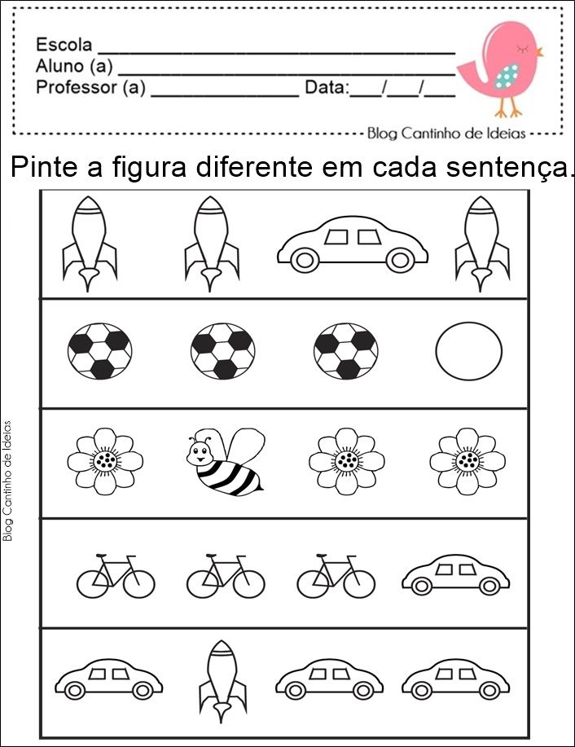

Nombre:__________________________________________________________________________________________________ Curso:____



|  |  |  |
| --- | --- | --- |
|  |  |  |

Guía de Trabajo de Kínder

Objetivo de Aprendizaje: Crear patrones sonoros, visuales, gestuales, corporales u otros, de dos o tres elementos

Descripción del Contenido: Observa el video <https://www.youtube.com/watch?v=P-U7NC9s_3k> en casa realiza tu propio patrón corporal con la familia ejemplo ( manos en la cintura, aplauso, sacar la lengua y continuar con el patrón inicial)

Actividad: Continua la secuencia de cada hilera, escribe tu nombre, fecha y curso

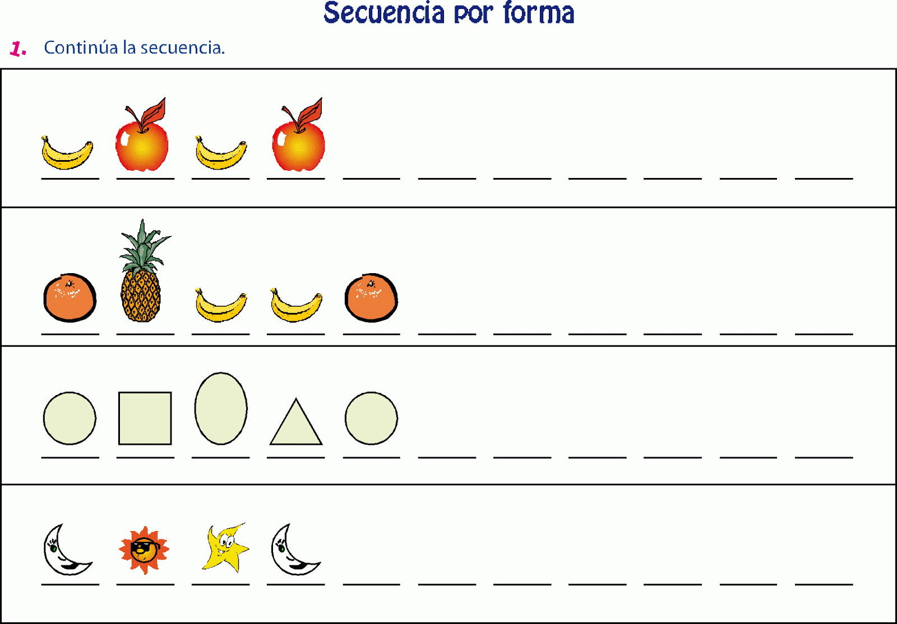

Nombre:____________________________________________________________________________________________ Curso:______

|  |  |  |
| --- | --- | --- |
|  |  |  |



Guía de trabajo Kínder

Objetivo de Aprendizaje: Formular conjeturas y predicciones acerca de las causas o consecuencias de fenómenos naturales que observa, a partir de sus conocimientos y experiencias previas.

Descripción del Contenido: Observa el video <https://www.youtube.com/watch?v=VK7c2f0Si8E> y conversa con tu familia acerca de haber experimentado algún fenómeno natural, escribe tus respuestas en la guía.

Actividad: Dibuja en el cuadro un fenómeno natural que a ti te haya llamado la atención, coloréalo y escribe tu nombre, fecha y curso

* ¿Han vivido un fenómeno natural, escribe tus experiencias

Respuesta: _____________________________________________________________________________________________________

_______________________________________________________________________________________________________________  
_______________________________________________________________________________________________________________

|  |
| --- |
|  |

Nombre:______________________________________________________________________________________________ Curso:______

|  |  |  |
| --- | --- | --- |
|  |  |  |



Guía de Trabajo de Kínder

Objetivo de Aprendizaje: Describir semejanzas y diferencias respecto a características, necesidades básicas y cambios que ocurren en el proceso de crecimiento, en personas, animales y plantas.

Descripción del Contenido: observa el video <https://www.youtube.com/watch?v=SODuP4rV8yY> una vez visto el video, observa la guía e identifica las etapas del crecimiento de los seres humanos, colorea las imágenes

Actividad: Recorta y ordena las secuencias y pégalas ordenadas en tu cuaderno

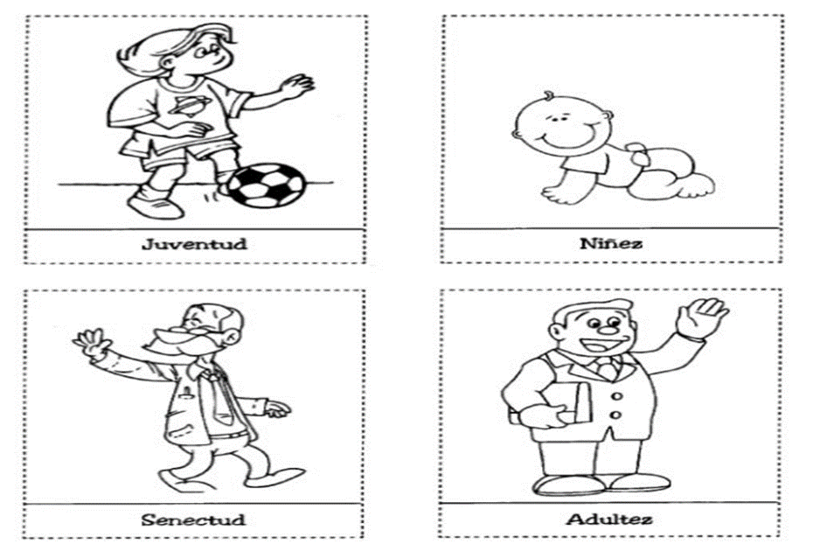

|  |  |  |
| --- | --- | --- |
|  |  |  |



Guía de Trabajo de Kínder

Objetivo de Aprendizaje: . Experimentar con diversos objetos estableciendo relaciones al clasificar por dos o tres atributos a la vez (forma, color, tamaño, función, masa, materialidad, entre otros)

Descripción del Contenido: Observa el video <https://www.youtube.com/watch?v=x2XnHrJTRyU> y clasifica juguetes por color

Actividad: Colorea las hojas según el modelo y color que corresponda, escribe tu nombre, fecha y curso

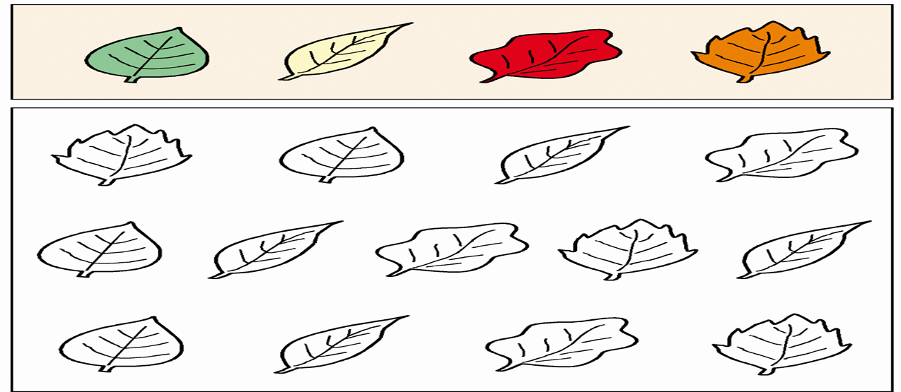

Nombre:___________________________________________________________________________________________________ Curso:____

|  |  |  |
| --- | --- | --- |
|  |  |  |



Guía de Trabajo de Kínder

Objetivo de Aprendizaje: Representar gráficamente algunas, letras, palabras significativas y mensajes simples legibles, utilizando diferentes recursos y soportes en situaciones auténticas.

Descripción del Contenido: El adulto guiará al niño/a en la escritura de su nombre y apellido

Actividad: Escribe tu nombre y apellido en cada uno de los casilleros, recuerda que la letra mayúscula se escribe con lápiz rojo

|  |
| --- |
| 1) |
| 2) |
| 3) |
| 4) |
| 5) |
| 6) |

Nombre:________________________________________________________________________________________________ Curso:_____

|  |  |  |
| --- | --- | --- |
|  |  |  |



Guía de Trabajo de Kínder

Objetivo de Aprendizaje: Representar en juegos socio dramáticos, sus pensamientos y experiencias atribuyendo significados a objetos, personas y situaciones.

Descripción del Contenido: Los niños realizaran un juego que se llama simbólico o de roles.

Los niños/as en este juego serán los protagonistas ellos representarán a un conductor de noticias o a un periodista en terreno (no salir de casa, grabar dentro de su hogar solamente) el adulto grabará con su celular la noticia que cada niño/a va a realizar el tema puede ser libre o también nos puede entregar noticias de su entorno familiar, de su mascota si la tiene o de lo que sucede con la pandemia como la ven los niños/as, etc. No olvidar que el periodista o conductor de la noticia debe saludar, decir su nombre el lugar donde se encuentra y de que trata su noticia. Además, no olviden confeccionar un micrófono para el niño/a, el video debe ser corto de dos minutos máximo.

Seguir las indicaciones y a disfrutar, estaré recibiendo los videos hasta el 24 de julio, al correo electrónico [kindereducadora2020@gmail.com](mailto:kindereducadora2020@gmail.com), envió micrófonos de material reciclado como foto de referencia. Gracias

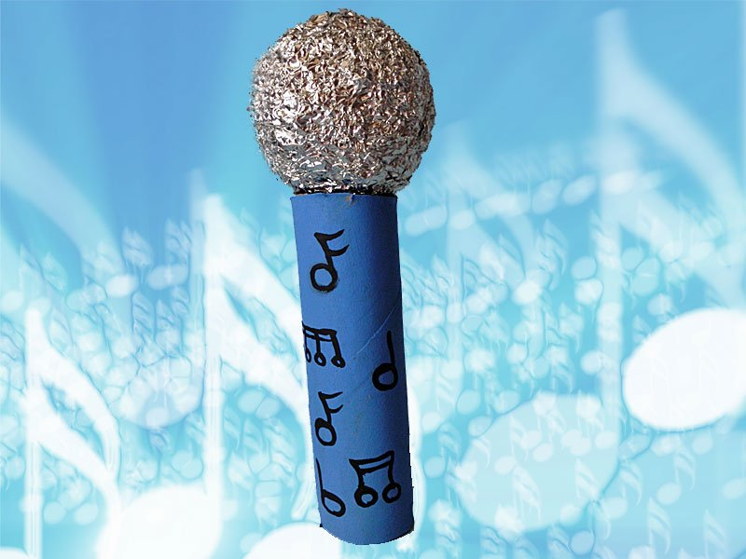 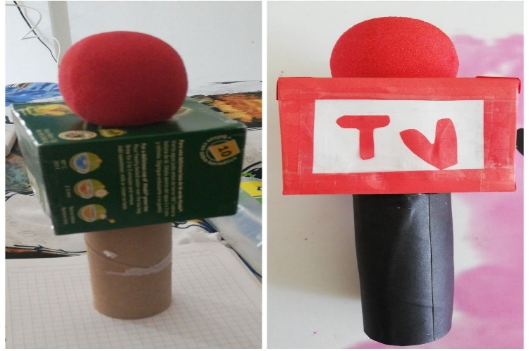

|  |  |  |
| --- | --- | --- |
|  |  |  |



Guía de Trabajo de Kínder

Objetivo de Aprendizaje: Resolver problemas simples de manera concreta y pictórica agregando o quitando hasta 10 elementos, comunicando las acciones llevadas a cabo

Descripción del Contenido: Observar video <https://www.youtube.com/watch?v=gecf6Api3tI> el adulto guiará al niño/a en la elaboración de la guía

Actividad: Cuenta los números y escribe el resultado de las sumas, escribe tu nombre, fecha y curso

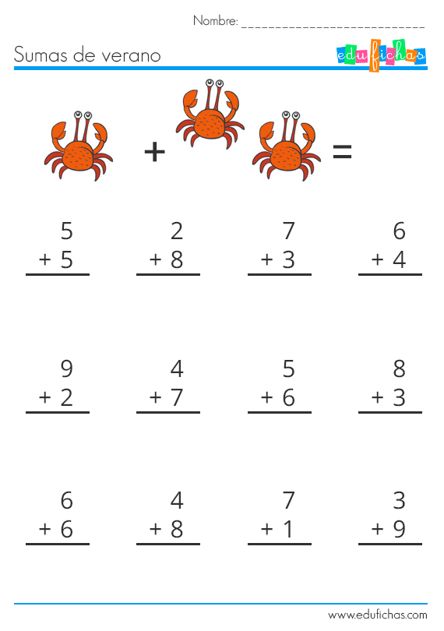

Nombre:_____________________________________________________________________________________________________ Curso:____

|  |  |  |
| --- | --- | --- |
|  |  |  |



Guía de Trabajo de Kínder

Objetivo de Aprendizaje: Emplear los números, para contar, identificar, cuantificar y comparar cantidades hasta el 20 e indicar orden o posición de algunos elementos en situaciones cotidianas o juegos.

Descripción del Contenido: El adulto le pedirá al niño/a contar los números del 1 al 11 y lo guiará en la elaboración de la guía de trabajo

Actividad: Escribe los números vecinos antecesor y sucesor de cada número, escribe tu nombre, fecha y curso

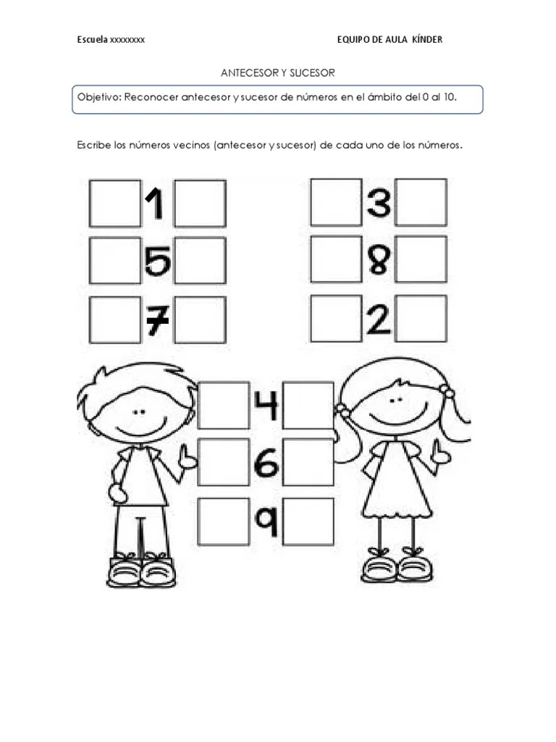

Nombre:____________________________________________________________________________________________________ Curso:_____

|  |  |  |
| --- | --- | --- |
|  |  |  |



Guía de Trabajo de Kínder

Objetivo de Aprendizaje: Emplear los números, para contar, identificar, cuantificar y comparar cantidades hasta el 20 e indicar orden o posición de algunos elementos en situaciones cotidianas o juegos.

Descripción del Contenido: El adulto formará conjuntos con elementos que tenga en casa, le pedirá al niño/a que los cuente y en una hoja de cuaderno escribirá el resultado del conjunto

Actividad: Cuenta los elementos de cada conjunto y escribe el resultado, recuerda escribir tu nombre, fecha y curso

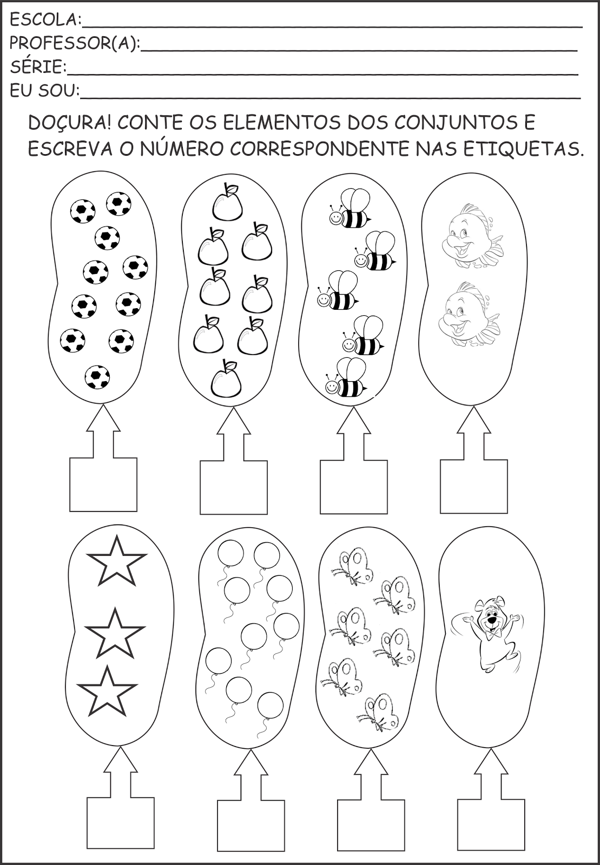

Nombre:____________________________________________________________________________________________ Curso:____

|  |  |  |
| --- | --- | --- |
|  |  |  |



Guía de Trabajo de Kínder

Objetivo de Aprendizaje: Descubrir en contextos lúdicos, identificación de sonidos iniciales

Descripción del Contenido: Observa el video <https://www.youtube.com/watch?v=rIWhnKr-yN0> y nombra los elementos que vez en el video

Actividad: Colorea los elementos que inicien con el fonema P, escribe tu nombre, fecha y curso

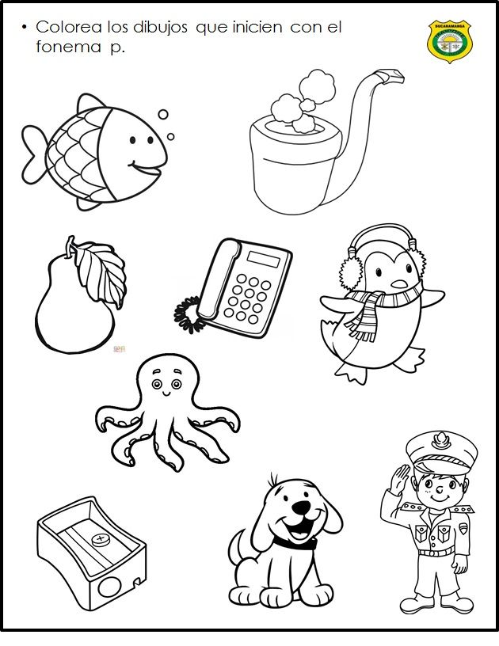

|  |  |  |
| --- | --- | --- |
|  |  |  |



Guía de Trabajo de Kínder

Objetivo de Aprendizaje: Descubrir en contextos lúdicos, identificación de sonidos iniciales

Descripción del Contenido: Buscar en el hogar elementos que tengan la silaba inicial pa y nombrarlos.

Actividad: Dibuja o recorta elementos que comiencen con el sonido inicial silaba PA

|  |
| --- |
|  |



|  |  |  |
| --- | --- | --- |
|  |  |  |

Guía de Trabajo de Kínder

Objetivo de Aprendizaje: Representar gráficamente algunos trazos, letras, signos, palabras significativas y mensajes simples legibles

Descripción del Contenido: El adulto le leerá las instrucciones y lo guiará en la escritura y lectura

Actividad: Lee y transcribe puedes utilizar la letra imprenta o manuscrita, escribe tu nombre, fecha y curso

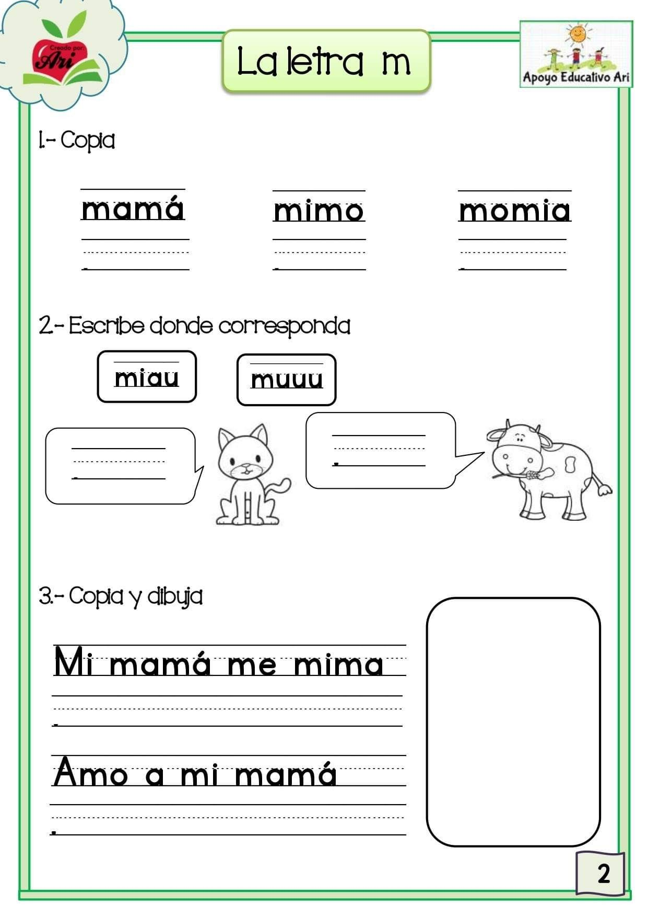

Nombre:__________________________________________________________________________________________ Curso:_______

|  |  |  |
| --- | --- | --- |
|  |  |  |



Guía de Trabajo de Kínder

Objetivo de Aprendizaje: Comunicar oralmente temas de su interés, empleando un vocabulario variado e incorporando palabras nuevas y pertinentes a las distintas situaciones comunicativas e interlocutores.

Descripción del Contenido: Enseñarle el trabalengua al niño/a y disfrutarlo en familia

Actividad: Memoriza y nombra el trabalengua a tu familia

